Soru 1  Eşit kütledeki elmas ve grafitle ilgili,  I. İçerdikleri karbon atomu sayıları aynıdır.  II. Elektrik iletkenlikleri aynıdır.  III. Grafitin erime sıcaklığı elmasın erime sıcaklığından yüksektir.  yargılarından hangileri doğrudur?  A) Yalnız l  B) I ve II  C) I ve III  D) II ve IIII  E) l, ll ve lll  Soru 2  Karbon atomları arasında tekli, ikili ve üçlü bağ oluşabilmektedir.  Karbon atomları arasındaki bağı oluşturan hibrit orbitallerin s karakteri arttıkça,  I. Bağ enerjisi artar.  II. Bağ sağlamlığı artar.  III. Bağ uzunluğu artar.  yargılarından hangileri doğrudur?  A) Yalnız l  B) Yalnız ll  C) Yalnız III  D) l ve ll  E) II ve III  Soru 3  Bileşiklerin genel özelliklerinden bazıları aşağıda verilmiştir:  I. Kovalent bağ içerir.  II. Erime ve kaynama noktası yüksektir.  III. Ana kaynağı canlılardır.  Yukarıdaki yargılardan hangileri CH₄ için doğru iken KF için yanlıştır?  A) Yalnız l  B) Yalnız ll  C) Yalnız III  D) l ve lll  E) II ve III  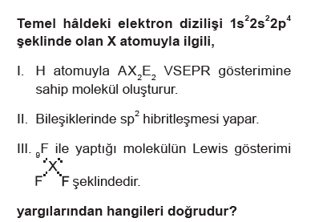Soru 4 A) Yalnız l  B) I ve II  C) I ve III  D) II ve IIII  E) l, ll ve lll  Soru 5  ₆C ve ₈O atomları arasında oluşan CO₂ molekülüyle ilgili,  I. C atomu sp² hibritleşmesi yapmıştır.  II. Bağ açısı 180ºdir.  III. VSEPR gösterimi AX₂dir.  yargılarından hangileri doğrudur?  A) Yalnız l  B) Yalnız ll  C) Yalnız III  D) l ve ll  E) II ve III | Soru 6  Merkez atomu periyodik cetvelin ikinci periyodunda bulunan moleküllerin VSEPR gösterimleri aşağıda verilmiştir:  I. AX₃E  II. AX₃  III. AX₄  Bu moleküllerin bağ açıları arasındaki ilişki aşağıdakilerden hangisinde doğru verilmiştir?  A) I > II >III  B) II > I > III  C) II > III > I  D) I > III > II  E) III > II > I  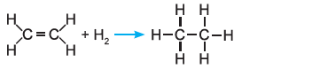Soru 7  tepkimesiyle ilgili,  I. sp² hibrit orbitalleri sp³ hibrit orbitallerine dönüşmüştür.  II. H–C–H bağ açısı artmıştır.  III. Sigma bağ sayısı artmıştır.  yargılarından hangileri doğrudur?  A) Yalnız l  B) Yalnız ll  C) Yalnız III  D) l ve lll  E) II ve III  Soru 8  Laboratuvar ortamında üretilen ilk organik bileşik aşağıdakilerden hangisidir?  A) Metan  B) Üre  C) Formik asit  D) Etilen  E) Glikoz  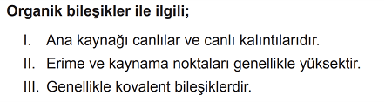Soru 9  yargılarından hangileri doğrudur?  A) Yalnız I.  B) I ve II.  C) I ve III.  D) II ve III.  E) I, II ve III.  Soru 10  Bütün organik bileşiklerin yapısında;  I. karbon,  II. oksijen,  III. hidrojen  elementlerinden hangileri bulunur?  A) Yalnız I  B) I ve II  C) I ve III  D) II ve III  E) I, II ve III
CEVAPLAR: 1-A 2-D 3-D 4-A 5-E 6-C 7-D 8-B 9-C 10-A

